Приложение 1
к извещению об осуществлении аукциона в электронной форме

Описание объекта закупки (Техническое задание)
На выполнение работ по замене покрытия всесезонной горки

ОКПД 2 – 95.29.19.140
- Место выполнения работ:
628260, Ханты - Мансийский автономный округ - Югра, Тюменская обл., г. Югорск, ул. 40 лет Победы, д. 20
- Срок выполнения работ:
- начало: с даты заключения гражданско-правового договора;
- окончание: 13.05.2026
Начальная (максимальная) цена контракта включает в себя: затраты на весь перечень работ в полном объеме, стоимость материалов и механизмов, транспортные расходы, затраты на захоронение отходов, не относящихся к ТКО, включая НДС либо без НДС и другие обязательные платежи, возникающие в период выполнения работ. А также расходы на транспортировку рабочих, стоимость расходных и иных материалов, необходимых для выполнения работ, иные расходы Подрядчика, необходимые для выполнения работ в полном объеме и надлежащего качества.
- Требования к всесезонному щеточному покрытию:
Покрытие Snowplast Ski или эквивалент  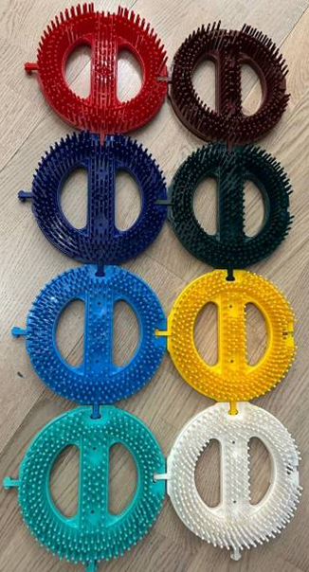  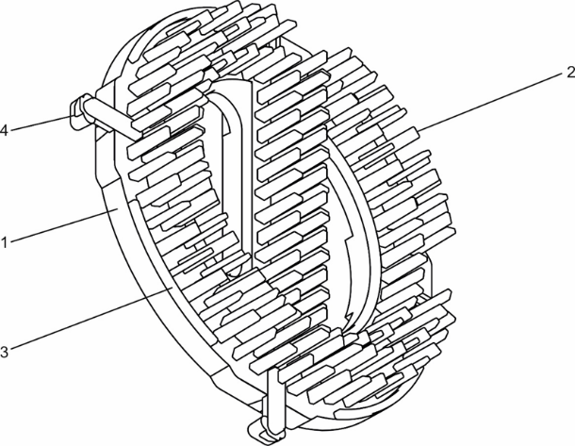  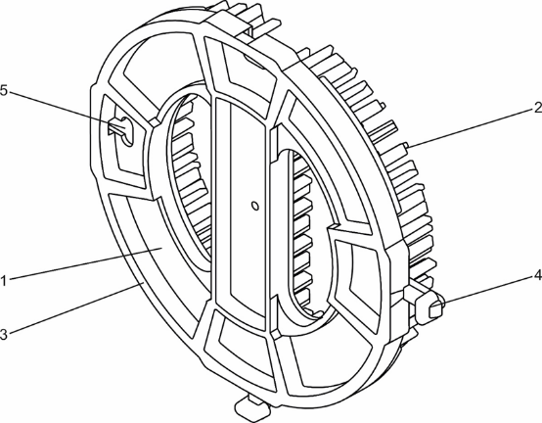  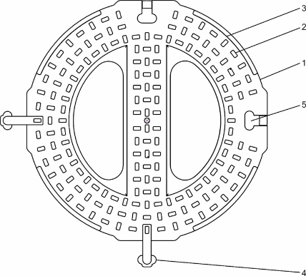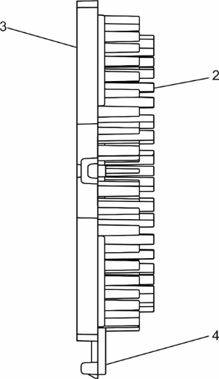  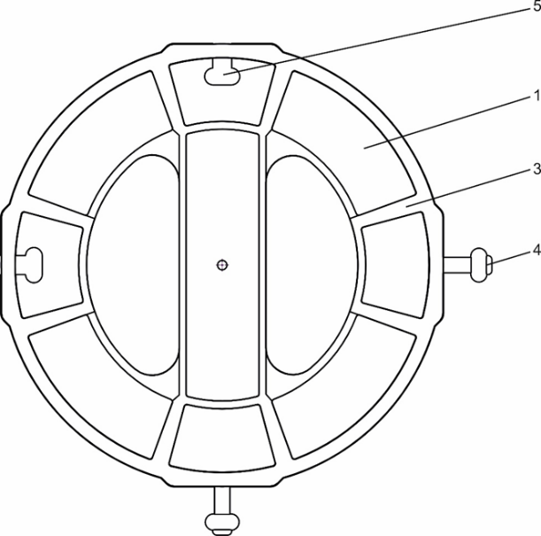  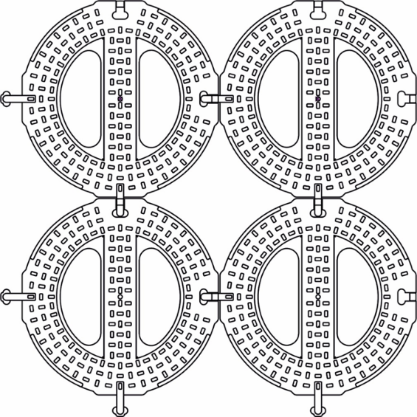  *Эскиз приведен справочно, для более полного понимания участниками закупки внешнего вида товара | - Сегменты покрытия круглые, с диагональной перегородкой, для усиления жесткости, ровная поверхность покрытия.  - Состоит из круглых ячеек Д=16,5см, соединенные в листы размером 1,2м*0,8м  - Ворс щеточно-игольчатый, разноуровневый.  Толщина (диаметр) ворса более 2мм  Высота ворса 35 мм  - Материал покрытия: полиэтилен, севилен, краситель.  - Температурный режим покрытия: от -40 градусов до +40градусов.

Участник закупки должен принять во внимание, что ссылки товарные знаки, знаки обслуживания, фирменные наименования, патенты, полезные модели, промышленные образцы, наименование места происхождения товара или наименование изготовителя, носят лишь рекомендательный, а не обязательный характер. Участник закупки может представить в своей заявке на участие в закупке иные товарные знаки, знаки обслуживания, фирменные наименования, патенты, полезные модели, промышленные образцы, места происхождения товара или товар иных изготовителей, при условии, что произведенные замены совместимы между собой, по существу равноценны (эквиваленты) или превосходят по качеству товар, указанный в технических условиях (аналоги).
- Срок предоставления гарантии качества выполненных работ:
Подрядчик гарантирует выполнение всех работ в полном объеме и в сроки, определенные условиями договора; качество выполнения всех работ, соответствующее требованиям технического задания настоящего Договора; действующим ГОСТ; нормам федерального законодательства, законодательства Ханты-Мансийского автономного округа-Югры и правовым актам администрации города Югорска; соответствие результатов выполненных работ условиям договора; своевременное устранение за счет Подрядчика недостатков и дефектов, выявленных при приемке работ.
Подрядчик гарантирует соответствие результата работ технического задания извещения об осуществлении закупки, возможность эксплуатации объекта на протяжении гарантийного срока, предусмотренного настоящим договором, и несет ответственность за отступления от них.
Перечень и объём работ: работы выполняются в строгом соответствии с приложенным локальным сметным расчетом и функциональными техническими характеристиками.
При обнаружении Заказчиком в ходе приемки объекта недостатков в выполненной работе сторонами составляется акт, в котором фиксируется перечень дефектов (недоделок) и сроки их устранения Подрядчиком. Подрядчик обязуется устранить все обнаруженные недостатки своими силами и за свой счет в сроки, указанные в акте, обеспечив при этом сохранность объекта. Заказчик вправе отказаться от приемки объекта в случае обнаружения недостатков, которые исключают его эксплуатацию.
Гарантии качества распространяются на все конструктивные элементы и работы, выполненные Подрядчиком по договору.
Срок предоставления гарантии на выполненные работы 24 (двадцать четыре) календарных месяца со дня подписания заказчиком документа о приемке, сформированного с использованием единой информационной системы (за исключением отдельного этапа исполнения договора).
Все материалы, изделия, используемые для производства работ, должны быть разрешены для применения в Российской Федерации, а также соответствовать техническим условиям, и иметь соответствующие сертификаты (декларации), технические паспорта, или другие документы, удостоверяющие их качество (в случае если это предусмотрено действующим законодательством).
Обязательным требованием Заказчика является отсутствие дефектов, механических, либо химических повреждений, пятен, помятостей, и других недостатков.
Работы по монтажу горки необходимо выполнять согласно требований:
- ТР ЕАЭС 038/2016 №114 «Технический регламент Евразийского экономического союза «О безопасности аттракционов»;
- ГОСТ Р 52168-2012 «Оборудования и покрытия детских игровых площадок. Безопасность конструкции и методы испытаний горок. Общие требования»;
ГОСТ Р 52301-2004 «Оборудование детских игровых площадок. Безопасность при эксплуатации. Общие требования».
- Постановление Правительства РФ от 20.12.2019 г № 1732 «Об утверждении требований к техническому состоянию и эксплуатации аттракционов»;
- Постановление Правительства РФ от 30.12.2019 № 1939 «Об утверждении Правил государственной регистрации аттракционов»;
- Требования безопасности работ:
Подрядчик обеспечивает при выполнении работ безопасность транспортных средств и пешеходов, сохранность зеленых насаждений, объектов муниципальной собственности, в том числе обеспечивает безопасность дорожного движения при выполнении работ. Подрядчик обязан обеспечить ограничение доступа на строящиеся объекты несовершеннолетних детей.
Подрядчик обеспечивает обязательное выполнение необходимых мероприятий по технике безопасности в соответствии со строительными нормами и правилами Российской Федерации в том числе: ГОСТ 12.3.002-2014. «Система стандартов безопасности труда. Процессы производственные. Общие требования безопасности»; СНИП 12-01-2004 «Организация строительства», Постановление Госстроя РФ от 23.07.2001 N 80 «О принятии строительных норм и правил Российской Федерации «Безопасность труда в строительстве. Часть 1. Общие требования»; Постановление Госстроя РФ от 17.09.2002 N 123 «О принятии строительных норм и правил Российской Федерации «Безопасность труда в строительстве. Часть 2. Строительное производство»; правил обращения со строительными отходами. При производстве работ Подрядчиком используется оборудование, машины и механизмы, предназначенные для конкретных условий или допущенные к применению органами государственного надзора. Под основание горки обязательное плотно утрамбованное основание.
- Объем выполняемых работ:
Локальный сметный расчет (Приложение к техническому заданию) предоставляется отдельным файлом в формате Excel и является неотъемлемой частью извещения об осуществлении закупки:
1. Локальный сметный расчет №б/н

